**小五班每日动态**

**11月10日 星期五 雨☀**

**每一个小日子**

**来园情况**

1. 幼儿来园人数：小五班应到22人，实到11人，11人请假。
2. 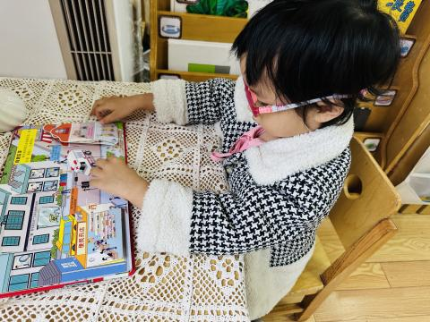晨间来园：今天星期五啦！崭新的心情迎接崭新的一天！宝贝们背着小水杯开开心心地走进幼儿园里，来园后能够自主将水杯放在水杯架上，然后去签到，老师量完体温，宝贝们就选择喜欢的区域进行区域游戏，很棒哟！

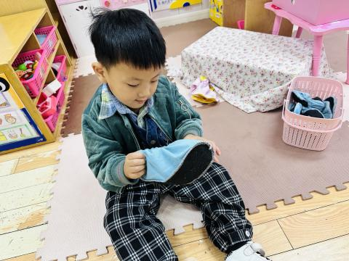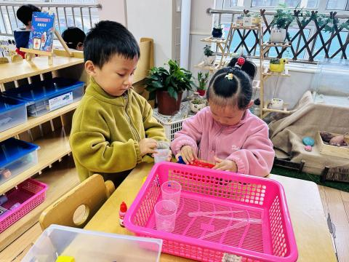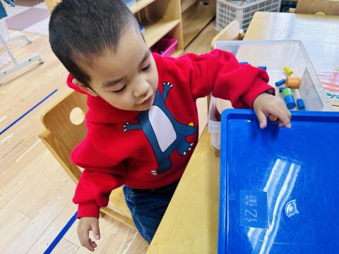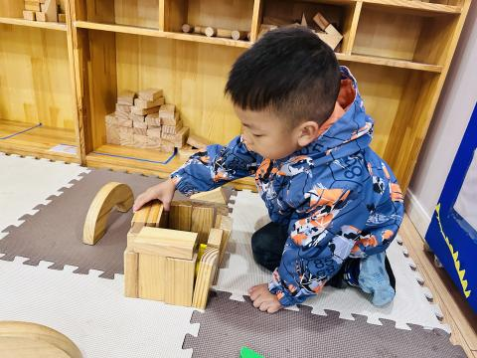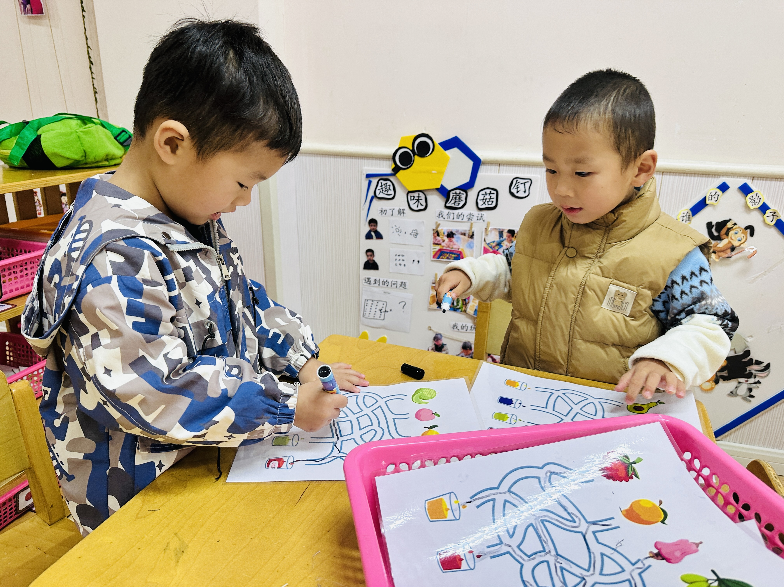

**早点**

今天的早点我们喝的是热乎乎的牛奶，有香喷喷的熊字饼干/猴菇饼干，还有营养的的煮鸡蛋，真是太丰富啦！宝贝们吃得津津有味，牛奶也都按个人所需喝完了。希望下周我们的宝贝们可以继续保持哦！

|  |
| --- |
| **集体活动** |
| **教材分析：**  歌曲《苹果》是四四拍的歌曲。曲调流畅、旋律简单、规整，情绪欢快，歌曲内容主要引导孩子喜欢吃苹果，身体才会更健康。本次活动我们将创设“秋天大丰收，帮猪妈妈摘苹果”的情境，让幼儿在情境中学唱歌曲。  **幼儿发展分析：**  小班幼儿已经逐渐能跟随教师学唱歌曲，有意识倾听前奏。但是，部分幼儿音准还有所欠缺，旋律的节奏也难以把握。而且不能运用正确的方式发声。 |
| **C:\Users\34161\Desktop\0afbda2427ac66e3f1e6a180ec87b152.jpg0afbda2427ac66e3f1e6a180ec87b152** |
| **C:\Users\34161\Desktop\18fcd64342703f9405c0fb5e57eb912c.jpg18fcd64342703f9405c0fb5e57eb912c** |
| **C:\Users\34161\Desktop\096cee04fcb52a588909a54a9cc662bc.jpg096cee04fcb52a588909a54a9cc662bc** |
| **C:\Users\34161\Desktop\096800c0891daf25f208da48ee29b65f.jpg096800c0891daf25f208da48ee29b65f** |
| **C:\Users\34161\Desktop\b91014a05f102a0614cacc5556c68aae.jpgb91014a05f102a0614cacc5556c68aae** |

**美味的午餐**

今天的午餐吃的是**花生饭、清蒸鸦片鱼、青菜炒香菇、豆苗山药牛肉丸汤。**

|  |  |  |
| --- | --- | --- |
| 序号 | 姓名 | 午餐情况  （1吃完 2没有全部吃完 3不吃） |
| 1 | 吴彧辰 | 1 |
| 2 | 何清墨 | 请假 |
| 3 | 吴歆悦 | 2（菜剩余） |
| 4 | 马朵艺 | 1 |
| 5 | 冯梦瑶 | 1 |
| 6 | 刘芷桐 | 请假 |
| 7 | 张妤 | 1 |
| 8 | 周泽琦 | 请假 |
| 9 | 梁宇润 | 请假 |
| 10 | 于悠 | 1 |
| 11 | 郭瑞晨 | 请假 |
| 12 | 黄宇哲 | 请假 |
| 13 | 冯文尧 | 1 |
| 14 | 孙瀚哲 | 2(菜剩余） |
| 15 | 张子熠 | 请假 |
| 16 | 刘宸汐 | 请假 |
| 17 | 吴曦陌 | 1 |
| 18 | 叶宸泽 | 1 |
| 19 | 方书彦 | 请假 |
| 20 | 邱梓安 | 1 |
| 21 | 霍学辰 | 请假 |
| 22 | 陆明轩 | 请假 |

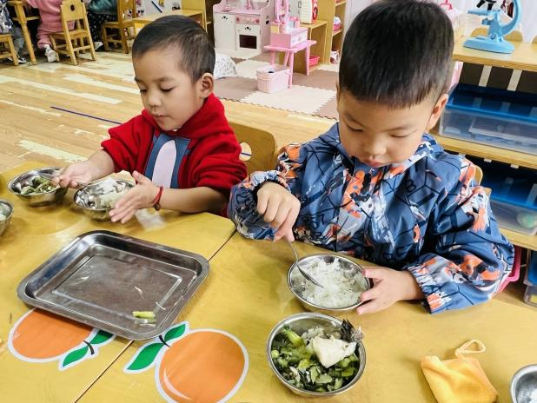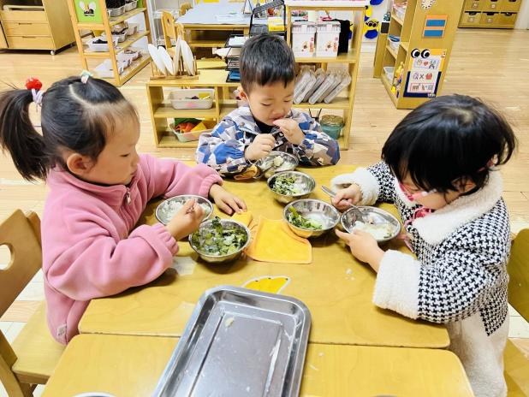

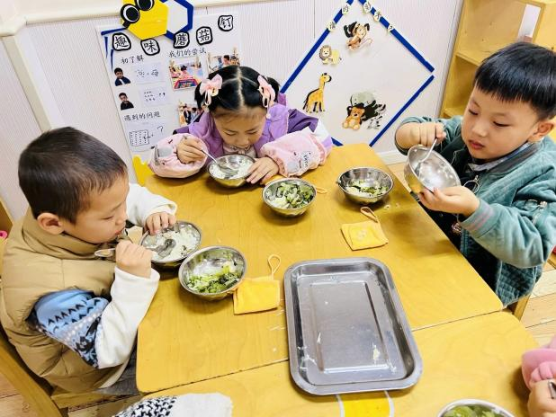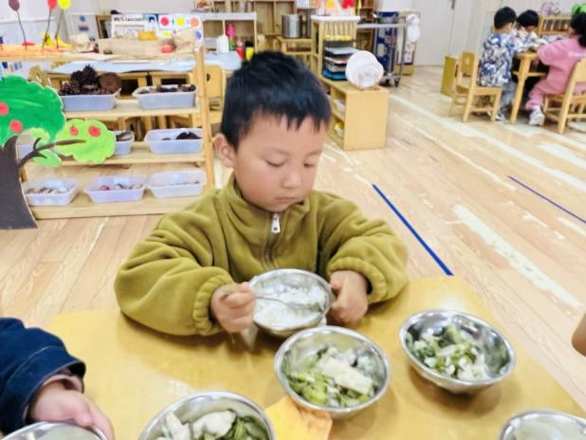

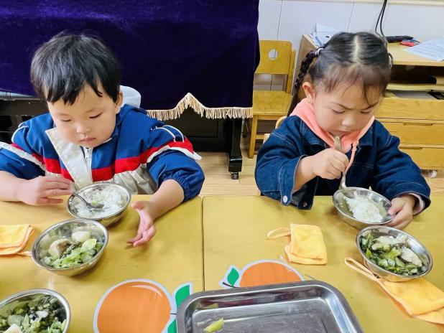

**睡午觉啦！**

在今天的午睡活动中，小朋友们都能够很快地躺下来，很棒哟！基本上所有的宝宝在13:00前都睡着了，个别宝宝还未能入睡，希望下周都能美美地睡一个午觉哦！

**温馨提示**

★气温开始变冷，温差较大，请家长们为孩子及时增减衣物，以免受凉感冒哦！

★家长朋友们可以定期查看宝贝们的指甲长短情况，及时进行修剪哦！

★家长朋友们记得完成119安全教育专题活动哦！